|  |
| --- |
| Rapport d’experience en entreprise  ACTED 2019 - 2020 |
|  |



## SOMMAIRE

## Présentation de l’entreprise

## Les valeurs d’ACTED

## Mon rôle au sien d’ACTED

+

## Présentation de l’entreprise

## ACTED (anciennement Agence d'Aide à la coopération technique et au développement) est une organisation non gouvernementale [(ONG)](https://fr.wikipedia.org/wiki/Organisation_non_gouvernementale) française de solidarité internationale. L’association a pour vocation de soutenir les populations vulnérables à travers le monde et de les accompagner dans la construction d’un futur meilleur en apportant une réponse adaptée à des besoins précis. Les équipes d’ACTED interviennent dans 35 pays afin de faire face aux situations d’urgence, pour soutenir les projets de réhabilitations et accompagner les dynamiques de développement. ACTED a mis en œuvre 457 projets en 2018 auprès de 16.7 millions de bénéficiaires, pour un budget de 260.4 millions d’euros. L'organisation est composée de 400 membres internationaux et 4 300 membres nationaux. C'est la deuxième ONG française après [Médecins sans frontières](https://fr.wikipedia.org/wiki/M%C3%A9decins_sans_fronti%C3%A8res). Son siège est à [Paris](https://fr.wikipedia.org/wiki/Paris) avec près de 100 staffs.

## L’une des principales associations françaises de solidarité internationale, ACTED vient en aide aux populations touchées par les crises comme des pays en guerre civile, grâce à une approche à la fois globale et locale, multidisciplinaire et adaptée à chaque contexte. En assurant le lien entre Urgence, Réhabilitation et Développement, les équipes d’ACTED garantissent que les interventions effectuées en temps de crise soient utiles et pérennes, car seul un soutien sur le long terme - en demeurant sur place après l’urgence et en impliquant les communautés - permet de rompre le cycle de pauvreté et d’accompagner les populations sur la voie du développement.



**Les valeurs d’ACTED**

L’engagement d’ACTED est guidé par quatre valeurs fondamentales :

* *Responsabilité* : nous nous assurons qu’avec les moyens et ressources qui nous ont été confiés, l’aide humanitaire délivrée soit efficace et responsable.
* *Impact* : nous nous assurons de trouver les solutions les plus durables possible pour les communautés et les personnes avec qui nous nous engageons.
* *Esprit* *d’entreprise* : nous sommes entreprenants et engagés dans notre travail avec un esprit de valeur prêt à surmonter les défis.
* 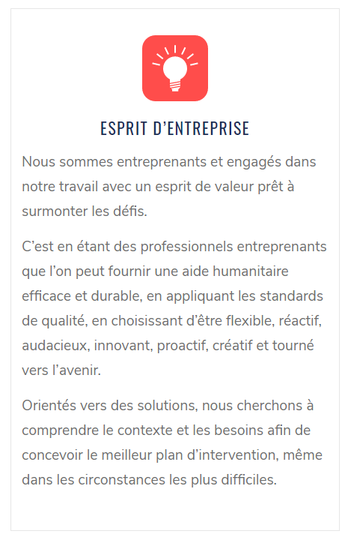*Inspiration* : nous faisons tout n otre possible pour inspirer ceux avec qui nous travaillons de notre vision, nos valeurs, nos approches et nos choix, notre façon de faire, nos actions et nos plaidoyers.

